Сегодня в школе №1507 прошло тематическое мероприятие, приуроченное ко Дню добровольца и Международному Дню «Спасибо».
15.01.2025
Сегодня в школе №1507 прошло тематическое мероприятие, приуроченное ко Дню добровольца и Международному Дню «Спасибо». Мероприятие собрало школьников, педагогов и гостей района. Исполняющий обязанности главы управы района Теплый Стан Николай Сергеевич Комиссаров и заместитель главы управы Елена Анатольевна Осадчук посетили событие и обратились к учащимся с приветственными словами.
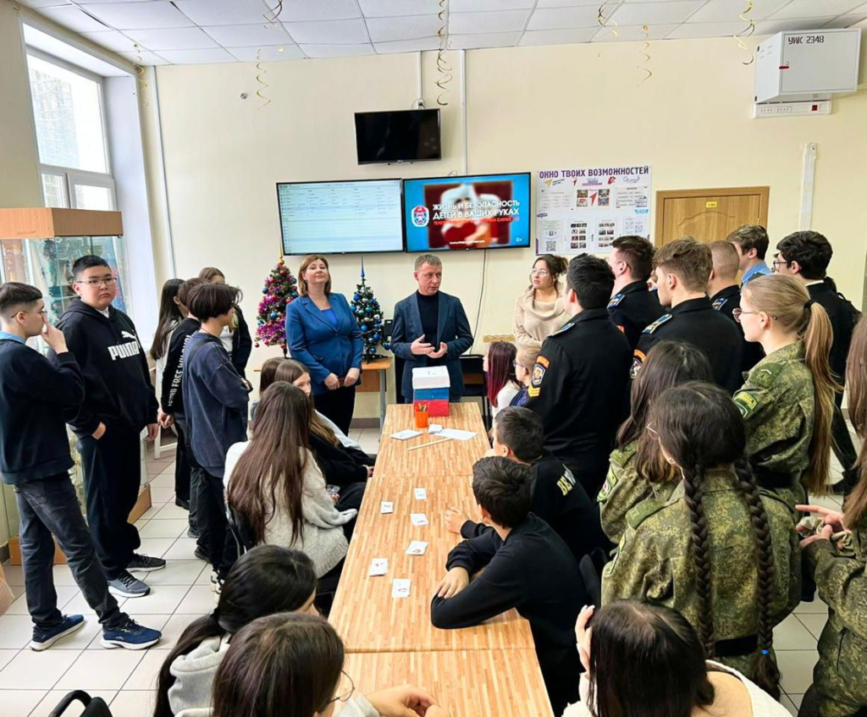
В своих выступлениях Николай Сергеевич отметил, что День добровольца напоминает нам о важности помощи и поддержки, а Международный День «Спасибо» подчеркивает силу слов благодарности, которые способны сделать мир добрее. Елена Анатольевна добавила, что искренние слова признательности важны не только в делах, но и в повседневной жизни.

«День добровольца — это прекрасный повод вспомнить о людях, которые посвящают себя помощи другим. А слово "спасибо" — это простая, но мощная форма признательности, которая может вдохновить и поддержать. Спасибо каждому из вас за участие в этом замечательном мероприятии!»- прокомментировал Николай Сергеевич
А вы часто говорите «спасибо» своим близким и друзьям? Расскажите, что для вас значит благодарность!

Адрес страницы: http://teplystan.mos.ru/social-services/detail/12759518.html
Управа района Теплый Стан города Москвы

